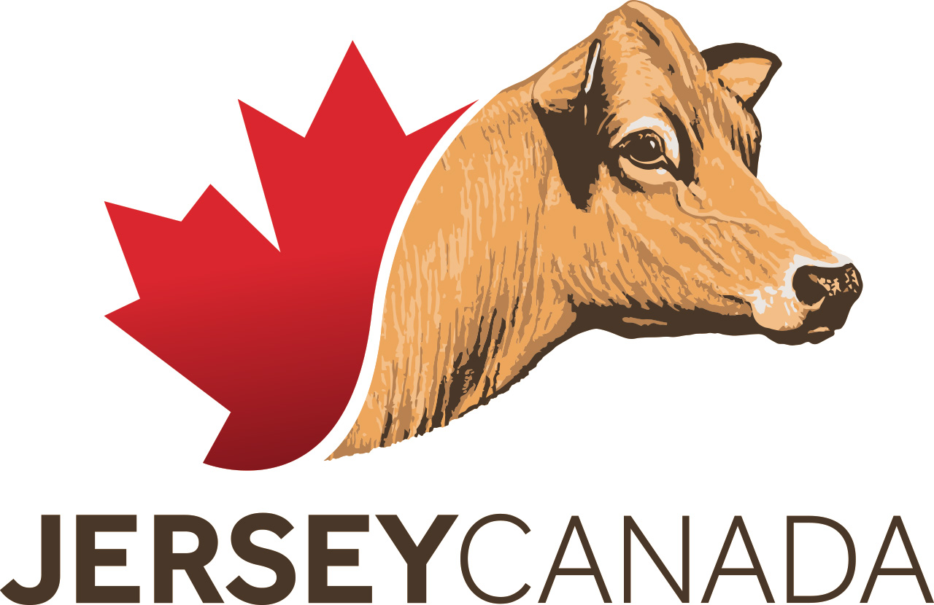
Youth Scholarship ~ Bourses d’études jeunesse

Completed applications MUST be received by September 16, 2019.
Les formulaires de demandes complétés DOIVENT être reçus avant le 16 septembre 2019.

Jersey Canada offers two scholarships of $750 each to recognize outstanding interest, knowledge and achievement in the Jersey breed, as well as agriculture in general. The scholarships are available to all young Canadian Jersey enthusiasts enrolled in at least the second year of study at any post-secondary College or University. Candidates must not have previously been awarded the Jersey Canada Youth Scholarship.
Jersey Canada offre deux bourses d’étude de 750 $ chacune pour récompenser l'intérêt, la connaissance et l'accomplissement dans la race Jersey, ainsi qu'en agriculture en général. Les bourses sont disponibles pour tout jeune canadien, aimant les Jerseys, qui est inscrit au moins en deuxième année d'une Université ou d'un Collège post-secondaire et qui n'a jamais reçu la bourse scolaire jeunesse de Jersey Canada.
Name/nom:
Address/adresse:
City/ville:
Email/courriel:

Check all that apply/Cochez tout ce qui s’applique:
Junior Member of Jersey Canada / Membre Junior de Jersey Canada
Annual Member of Jersey Canada / Membre annuel de Jersey Canada
Son or daughter of a Jersey Canada Member / Fille ou fils d’un member de Jersey Canada
Other involvement with the Jersey Breed / Toute autre participation à la race Jersey

Educational Institution/ établissement d’enseignement
Program/programme

Please respond to the following questions / Veuillez répondre aux questions suivantes:
1. Describe the main emphasis of your course of study and your reasons for enrolment in the program.
Décrivez le sujet principal de votre programme d’études et les raisons pourquoi vous avez choisi ce programme.

2. What activities, related to Jerseys, have you been involved with?
À quelles activités, reliées au monde Jersey, participez-vous?

3. What are your future career goals?
Quels sont vos buts de carrière futurs?

4. Summerize interests and community involvement you have outside of the dairy industry.
Résumez vos intérêts et votre contribution à la communauté, autre que l’industrie laitière.

5. Any additional information.
Toute autre information supplémentaire.

